ООО "МосМед"

+7 (495) 665-99-58

+7 (800) 350-26-69

Самовывоз товара МО, Химки, ул. Некрасова 2, микрорайон Сходня

[me-d@me-d.ru](mailto:me-d@me-d.ru) [sale@me-d.ru](mailto:sale@me-d.ru) - Для юр. лиц

# ПАСПОРТ ИЗДЕЛИЯ

Кровати функциональные медицинские модели DB-11A и E-45A производства Хэбэй Байцян Медикал Егуипмент Мануфактуринг Со.,ЛТД, Китай

# Назначение изделия.

Кровати функциональные медицинские механические и электрические предназначены для ухода за больными, оказания физиотерапевтической помощи и использования как в условиях стационара, в том числе реанимационных отделениях, так и на дому. Ложе кровати состоит из нескольких секций, каждая из которых подвижна. В зависимости от модели кровать может иметь функции подъема/опускания секций спины, бедер, бокового переворачивания, боковой анатомической поддержки, функции изменения высоты ложа относительно пола и управления работой туалетного устройства. Опционально доступен аккумулятор на случай возможных сбоев в электроснабжении.

# Конструкция кровати:

Рама изделия выполнена из стального профиля и покрыта ударопрочной эпоксидной эмалью.

Торцевые ограждения (изголовье и изножье) кровати легкосъемные, могут быть выполнены как из пластика (в том числе, со стальной трубой и/или декоративными вставками), а так же из ЛДСП и/или массива натуральной древесины с мягкой обивкой спинок или без нее.

**Внимание!** Оттенки цветов изголовий и изножий, изготовленных из натуральной древесины, могут несколько отличаться.

Колеса, в зависимости от модели и требований заказчика, могут быть одинарными или сдвоенными, имеют шины из полиуретана и оснащены индивидуальными тормозами. Каждое колесо является самоориентирующимся, с возможностью поворота на 360º.

Ниже приведены общие характеристики изделий:

|  |  |
| --- | --- |
| **ГОСТы** | |
| Соответствие требованиям национальных стандартов | ГОСТ Р 50444-92 (Разд. 3, 4).  ГОСТ Р 50267.0-92, ГОСТ Р 50267.0.2-2005,  ГОСТ Р 50267.38-99. |
| Обозначение знака соответствия при  сертификации | ГОСТ Р 50460-92 |
| Транспортная маркировка грузовых мест | ГОСТ 14192-96. |
| Транспортировка | Условия хранения 5 по ГОСТ 15150-69 |
| Упаковка | ГОСТ Р 50444-92 |
| Условия хранения | Группа условий хранения 2 по ГОСТ 15150-69 |
| Класс в зависимости от степени потенциального  риска применения в медицинских целях | 2А по ГОСТ Р 51609-2000 |

* Тип и номинал предохранителя: 250В 1.5A
* Параметры источника питания: напряжение 220В, частота 50Гц
* Потребляемая мощность: ≤260ВА
* Степень защиты оболочки: IPX4

# Сборка и подготовка к эксплуатации

Для удобства хранения и транспортировки кровать поставляется в разобранном виде, перед началом эксплуатации кровать требуется собрать.

Следуя данной инструкции, пользователи могут осуществлять сборку самостоятельно, но изготовитель рекомендует доверить эту работу квалифицированным специалистам.

Внимание! Инструменты для сборки в комплект поставки не входят.

## Сборка кровати

(для моделей Е-45A и DB-11A)

* + 1. Откройте коробку, снимите упаковку. Для последующих операций вскрывать упаковку удобнее таким образом, чтобы кровать лежала ложем вверх.

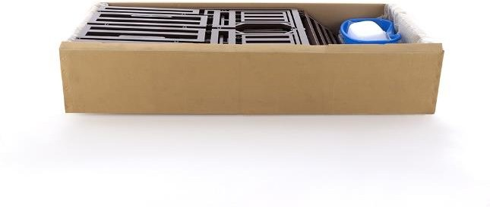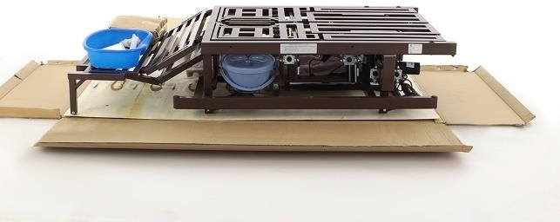

* + 1. Ложе кровати аккуратно поставьте на бок. Извлеките принадлежности и проверьте комплектацию кровати (смотрите пункт **7** настоящего паспорта).

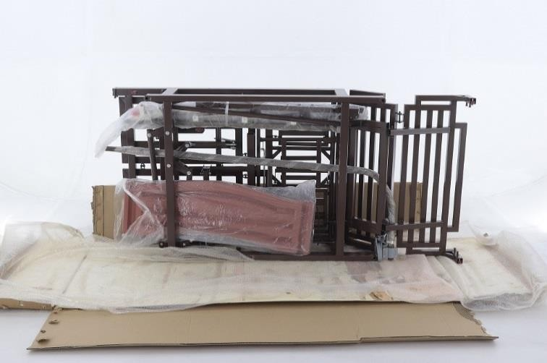 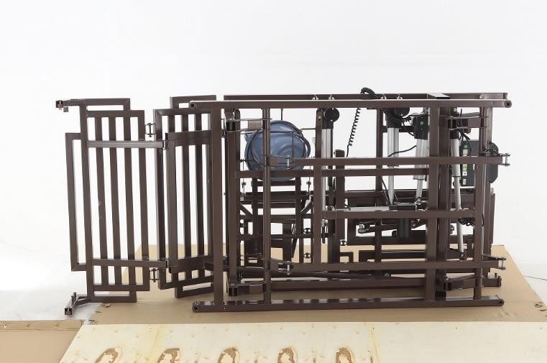

Внимание! Не используйте для вскрытия упаковки острые предметы во избежание получения травм и причинения вреда деталям изделия.

* + 1. 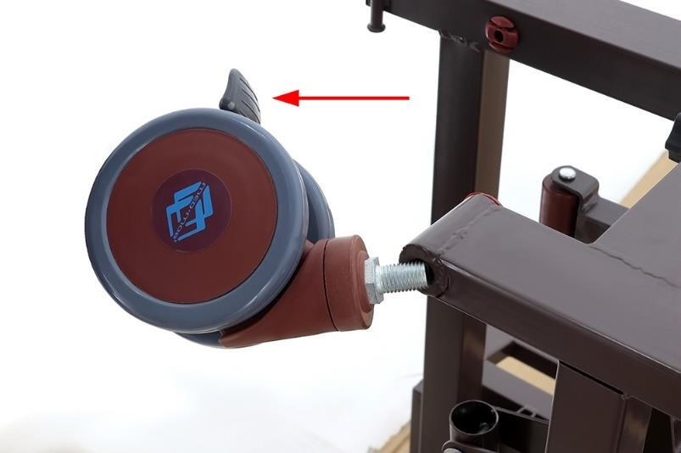Для моделей DB-11A и Е-45A с колёсами. Вкрутите оси колёс в нижние резьбовые отверстия ножных опор. Чтобы колесо при вкручивании не проворачивалось, заблокируйте его, нажав на рычаг тормоза. Вкрутите колесо до упора, не прилагая больших усилий, после чего обязательно надёжно затяните гайку на оси ключом (ключ в комплект не входит).

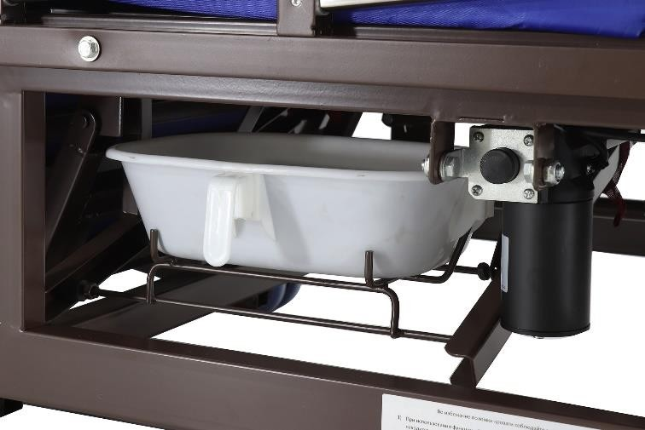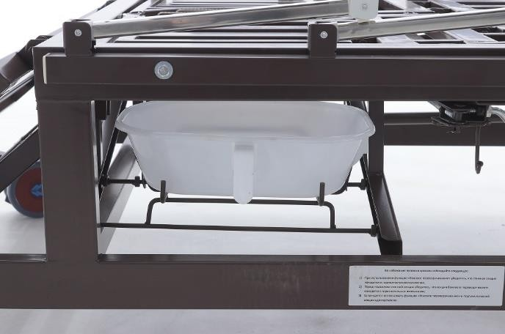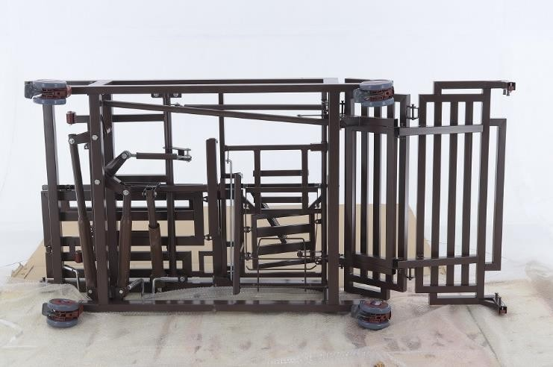 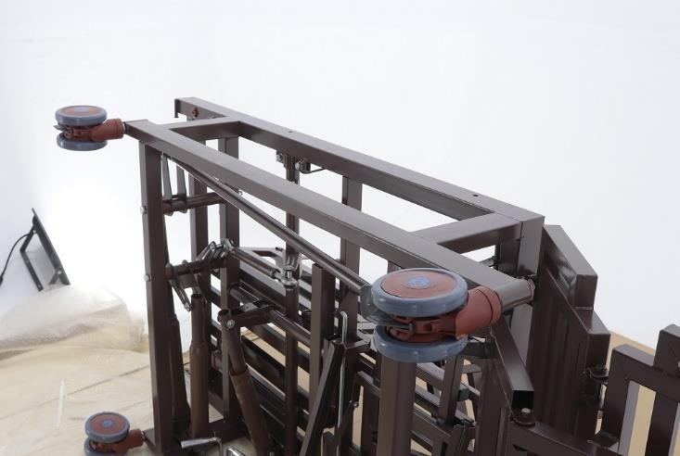

* + 1. 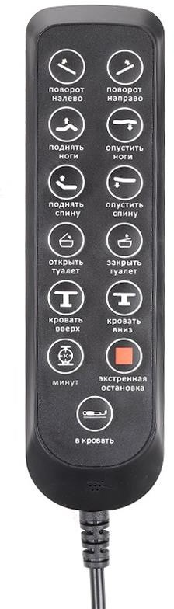Не разблокируя тормозов колес, переверните кровать и поставьте ее на ножки (на колеса). Внимание! Риск травмирования. Для данной операции требуется не менее 2-х человек.

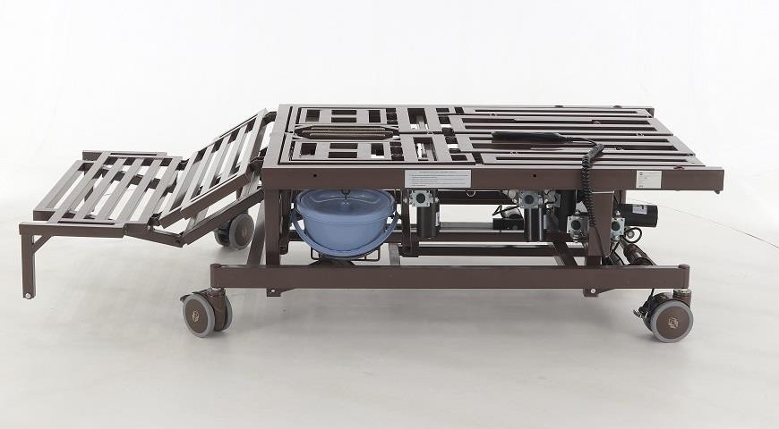

* + 1. Для модели DB-11A: Подключите кровать к электросети и проверьте правильность подключения кабелей питания электрических приводов к блоку управления, нажимая на пульте кнопки поднятия/ опускания секций и бокового переворачивания. (Пульт оснащён интуитивно понятными пиктограммами).
    2. Регулировка туалетного устройства (производится при необходимости):
       1. Для моделей DB-11A и Е-45А с механическим или электрическим приводом туалетного устройства и туалетным судном без крышки:

А) Установите судно на передвижную платформу туалетного устройства и проверьте работу механизма, нажимая на кнопки открытия и закрытия туалета на пульте управления.

Б) При необходимости отрегулируйте ход туалетной секции: извлеките шплинт на конце тяги туалетной секции, выведите тягу из зацепления с пластиной поворотной трубы и вкручивайте или выкручивайте её для регулировки плотного закрытия туалетной секции. Добившись нужного положения, снова вставьте конец тяги в отверстие пластины поворотной трубы и зашплинтуйте его.

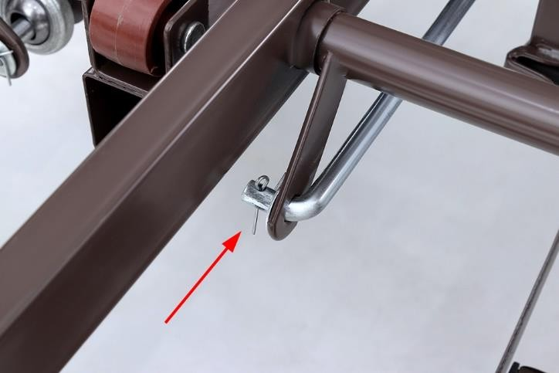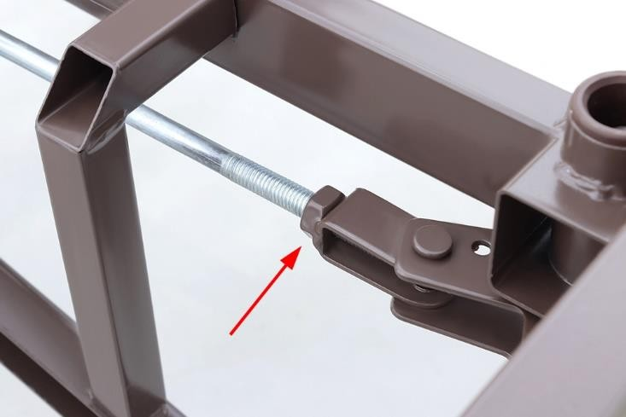

2.1.6.3. Для моделей DB-11A с электрическим приводом туалетного устройства и туалетным судном с крышкой (xBIO):

А) Установите судно с крышкой, на которой закреплен крючок, на передвижную платформу туалетного устройства (т/у). При установке судна с крышкой крючок должен быть направлен вперед, что обеспечит его зацепление с кольцом на механизме подъема крышки.

Б) Нажимая соответствующие кнопки на пульте управления, убедитесь в том, что т/у работает корректно. При нажатии кнопки «Открыть туалет» туалетный лючок в ложе кровати открывается, крышка туалетного судна поднимается, судно перемещается к туалетному отверстию, а при нажатии кнопки «Закрыть туалет» судно возвращается в исходное положение.

В) В случае если крышка туалетного судна закрывается с перекосом или с неплотным прилеганием к нему, необходимо сделать простые регулировки.

Возможные причины и способы их устранения:

- платформа т/у не доходит или перемещается дальше исходного положения: необходимо отрегулировать упоры на направляющих перемещения платформы;

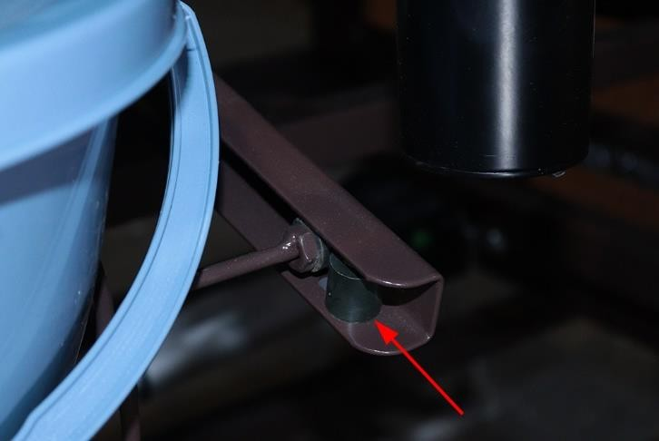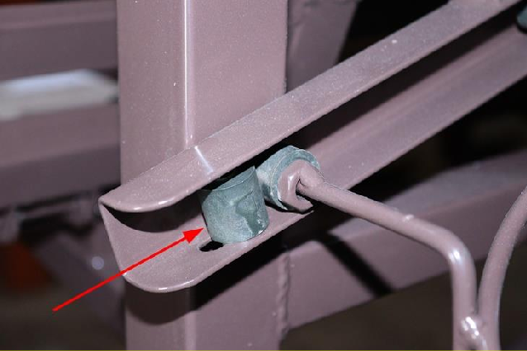

-крышка туалетного судна не до конца опускается на судно: необходимо отрегулировать по высоте крючок, установленный на крышке судна (зазор между крючком и кольцом должен быть не более 3 мм);

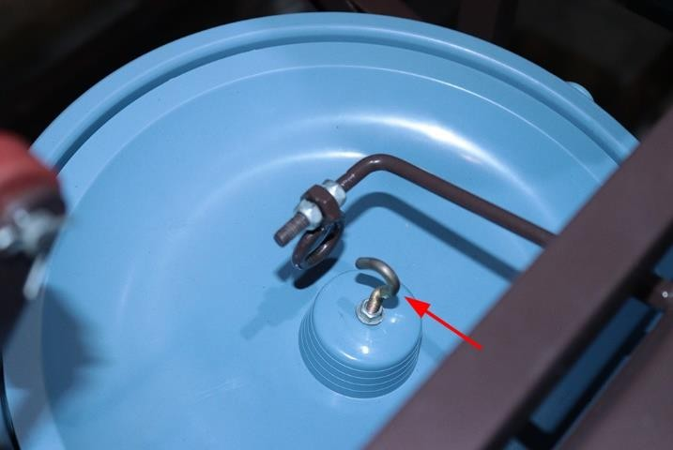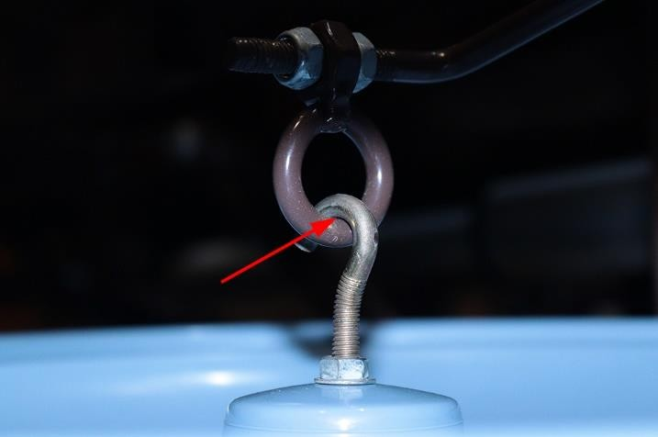

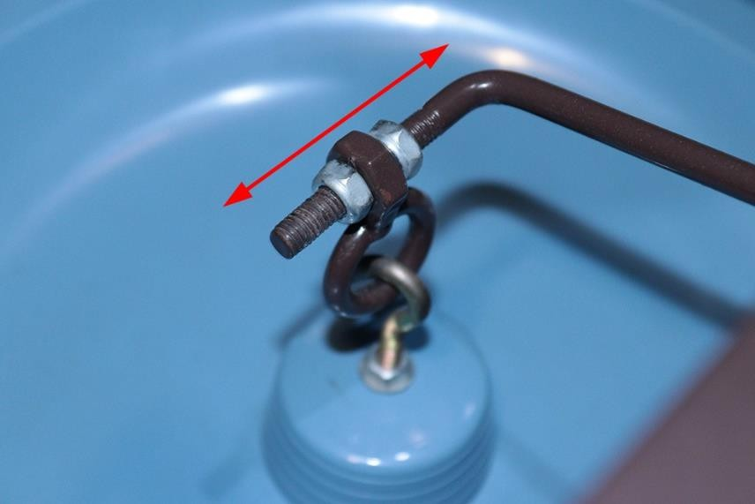-крышка туалетного судна при закрывании ложится с перекосом на правый или левый край судна: необходимо отцентрировать положение кольца, за которое цепляется крючок крышки туалетного судна;

-крышка туалетного судна поднимается не достаточно высоко и препятствует перемещению судна на платформе к открытой туалетной секции: необходимо проверить и (при необходимости отрегулировать) зазор между крючком крышки судна и кольцом (зазор - не более 3мм, см.фото выше) или отрегулировать устройство, отвечающее за подъем рычага, на котором установлено зацепное кольцо для подъема крышки туалетного судна

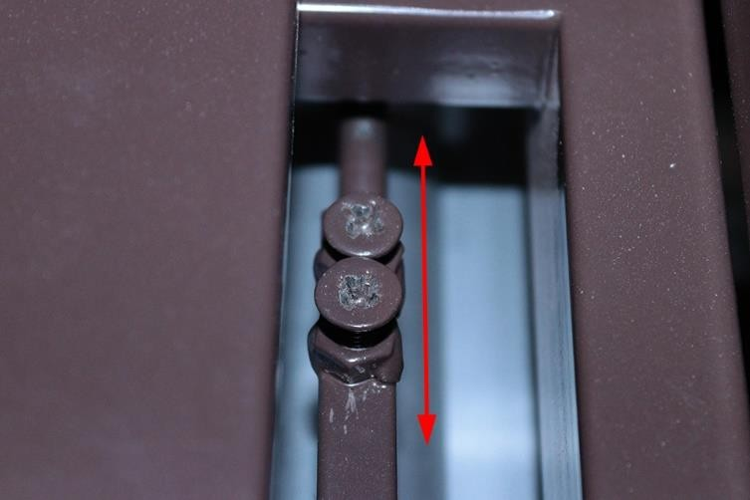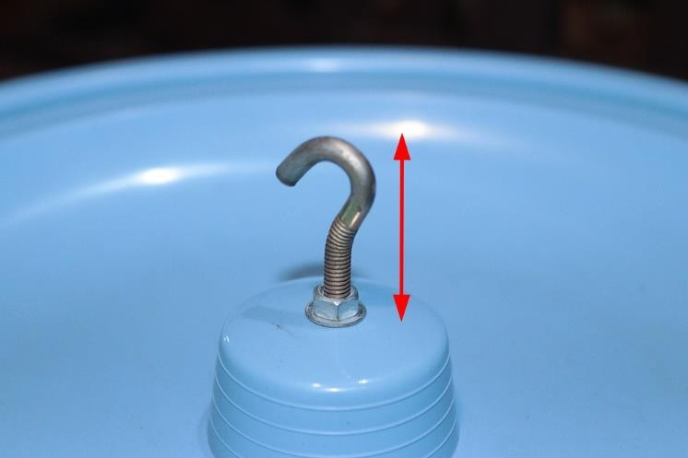

* + 1. 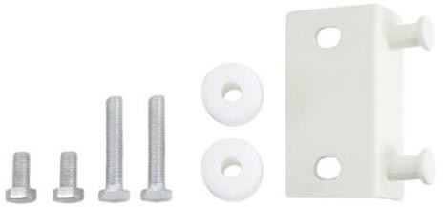Установка изголовья и изножья (для моделей Е-45А и DB-11А)

Для установки быстросъёмных изголовья и изножья служат зацепные штыри, установленные на углах рамы кровати. В зависимости от требований заказчика они могут быть как съёмные, так и несъёмные. Если кровать укомплектована съёмными опорными штырями (опция), то перед установкой изголовья и изножья прикрутите их болтами, входящими в комплект поставки, к торцу рамы кровати в имеющиеся отверстия, в соответствии с типом изголовья или изножья.

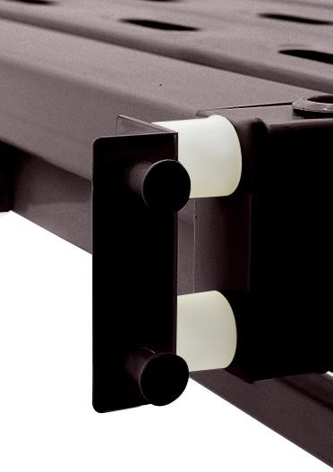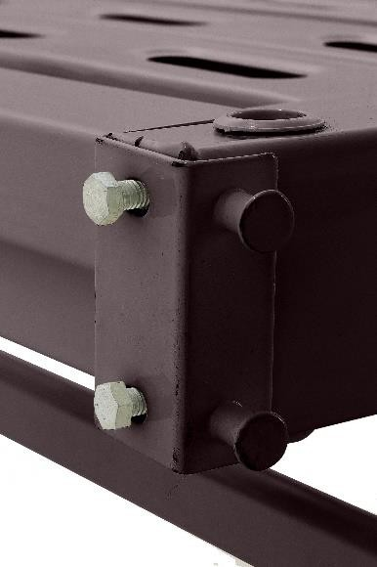

Установите быстросъемные кронштейны на изголовье и изножье, (в случае если они съемные) используя крепеж, входящий в комплект поставки:

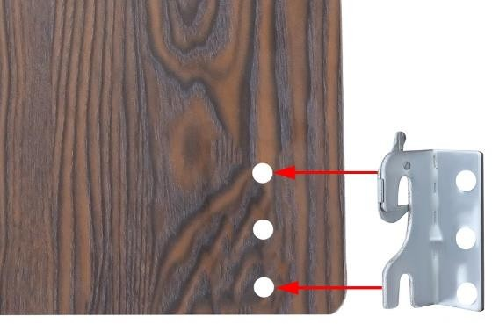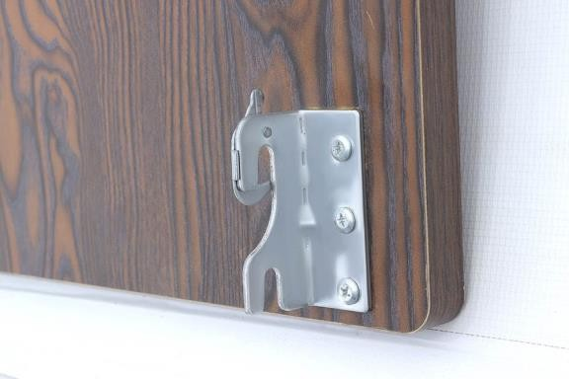

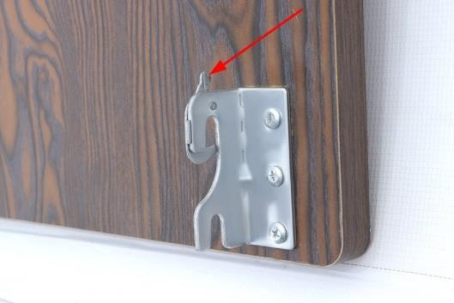Установите на зацепные штыри изголовье и изножье кровати, предварительно подняв флажки фиксаторов.

Опуская фиксаторы, вы блокируете изголовье и изножье кровати, от их случайного снятия.

## Установка дополнительного оборудования

(для моделей Е-45А и DB-11А)

В зависимости от требований заказчика кровать может быть укомплектована боковыми ограждениями, дугой для подтягивания, трансфузионной стойкой, прикроватным и/или накроватным столиком и прочими аксессуарами.

* + - 1. Закрепите боковые ограждения (опция) к раме кровати имеющимися болтами крепления. Боковые ограждения следует устанавливать замком блокировки с головной стороны кровати, хотя конструкцией допускается установка и обратным способом.

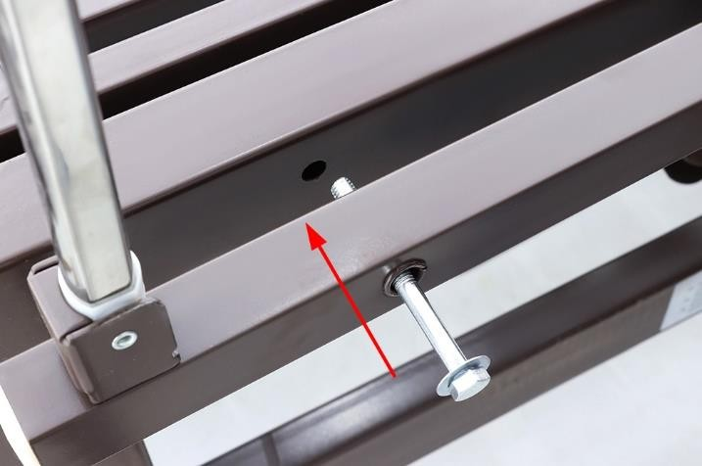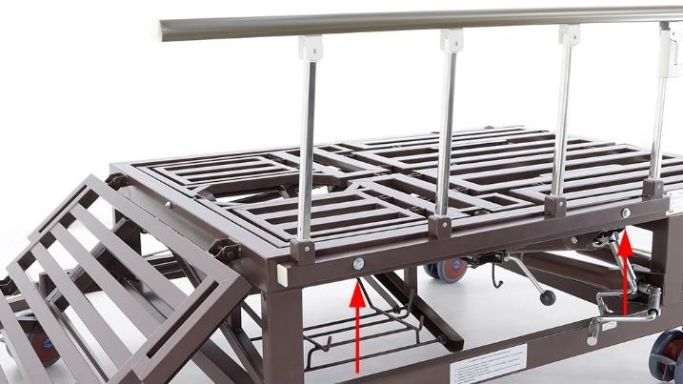

* + - 1. 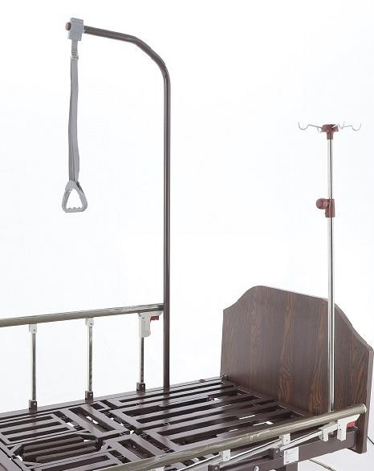Вставьте дугу для подтягивания (опция) и трансфузионную стойку (опция) в соответствующие отверстие, расположенные в торцевых участках рамы кровати. Отверстия для трансфузионной стойки могут иметь пластиковые вставки-стаканы (опция). Дуга для подтягивания фиксируется винтом барашкового типа с внутренней стороны рамы кровати или винтом снизу (в зависимости от модели). Трансфузионная стойка фиксируется в металлическом или пластиковом стакане за счёт плотной посадки либо винтом снизу (в зависимости от модели).

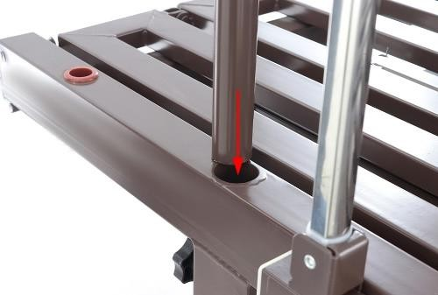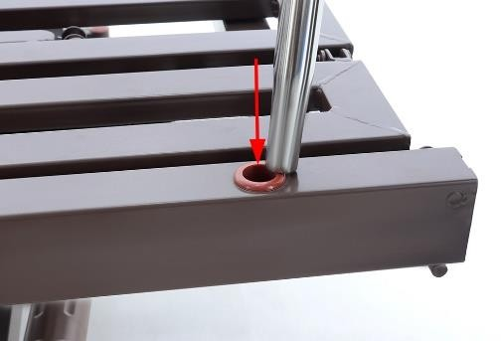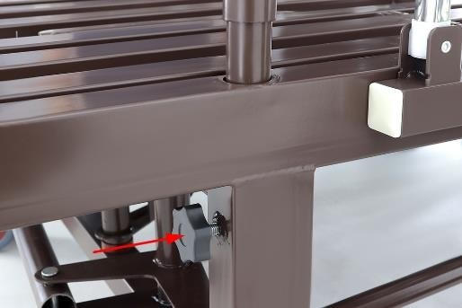

## 2.1.9 Подготовка к эксплуатации

(для моделей Е-45А и DB-11А)

Перед началом эксплуатации обработайте поверхность изделия дезинфицирующим раствором или протрите влажной тканью. Убедитесь, что все соединительные элементы надежно закреплены. Кровать готова к эксплуатации.

# Эксплуатация

(для моделей Е-45А и DB-11А)

* 1. Кровати предназначены для размещения пациента в положении лёжа, сидя, полусидя. Для выбора необходимого положения ложа кровати оснащены механическими или электрическими приводами. Внимание! Выбор необходимого положения пациента должен определять квалифицированный медицинский персонал.
  2. Изголовье и изножье легкосъёмные, для удобства проведения необходимых пациенту процедур. Для снятия изголовья и/или изножья поднимите флажок фиксатора и снимите их с зацепных штырей.

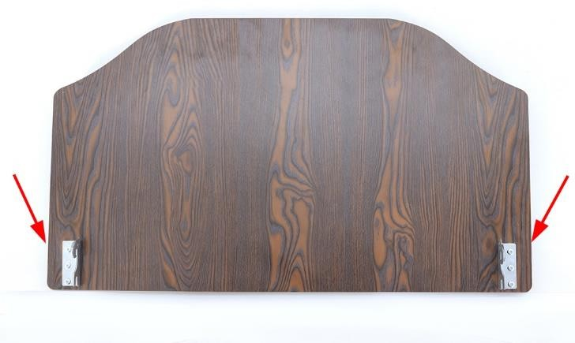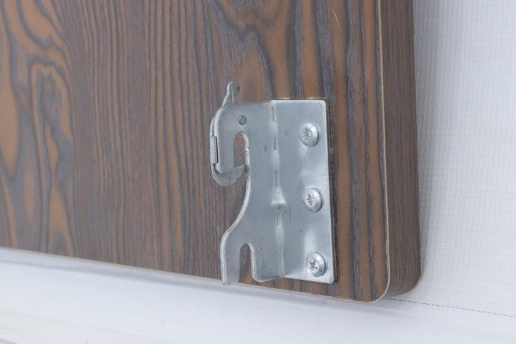

* 1. Для моделей Е-45А:

Если пациент хочет воспользоваться туалетным устройством самостоятельно (только для моделей с механическим туалетным устройством), не прибегая к помощи других лиц, необходимо вставить ручку управления туалетным устройством в отверстие, расположенное сверху с левой стороны ложа кровати. Поверните рычаг для достижения нужного положения туалетного устройства (открыто или закрыто).

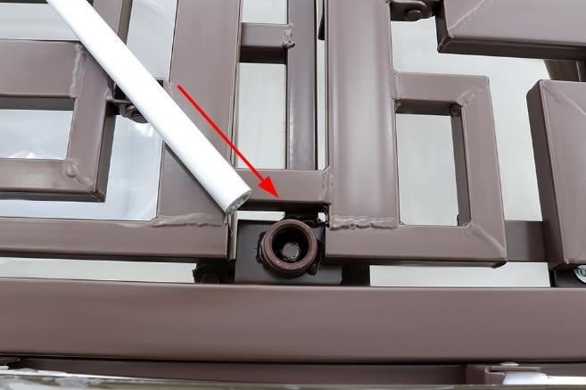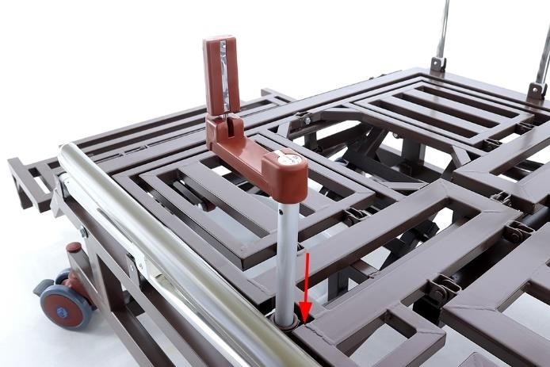

* 1. ​Для моделей DB-11A:

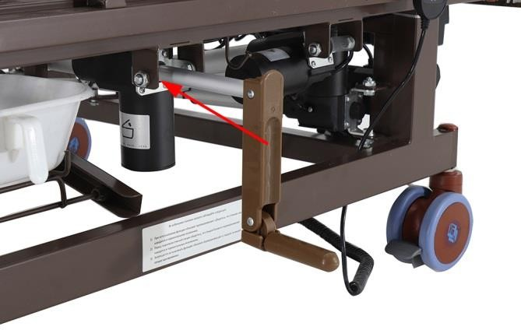На случай отключения электропитания кровать модели DB- 11А оснащена гибридными приводами. Для использования привода в ручном режиме отключите электропитание от сети. Снимите пластиковую заглушку на торцевой части линейного актуатора, вставьте в отверстие актуатора ручку гибридного привода и вращайте ее по часовой или против часовой стрелки до достижения нужного пациенту положения.

Внимание! Перед установкой ручки гибридного привода выньте вилку кабеля питания из розетки. По окончании использования, после извлечения ручки, следует вернуть заглушку на место, во избежание попадания посторонних

предметов и жидкостей внутрь актуатора. Подключите электропитание сети.

* 1. Использование функции «боковое переворачивание» (для моделей Е-45А и DB-11А) Внимание! Риск повреждения оборудования!

Перед началом использования функции «боковое переворачивание» убедитесь, что все секции ложа находятся в горизонтальном положении!

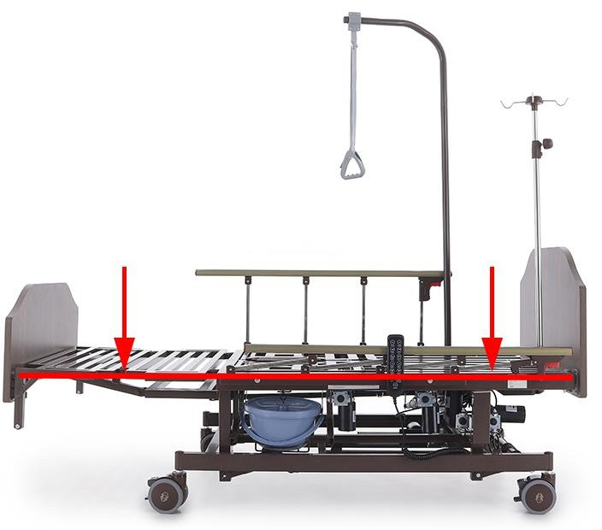

Перед подъемом секции спины убедитесь, что секции бокового переворачивания находятся в горизонтальном положении!

Запрещается использовать функции бокового переворачивания и подъема секции спины одновременно!

* 1. Допустимая распределённая нагрузка на кровать приведена в разделе «8. Технические характеристики», однако, это не означает, что любая секция ложемента способна выдержать указанный вес. В соответствии с методикой испытаний РЗН Минздрава РФ, допустимая нагрузка должна быть равномерно распределена по площади секций ложа в следующем соотношении: 45% для секции спины, 25% для секции таза, 30% для ножных секций. Таким образом, запрещено вставать и сидеть на отдельно поднятых секциях или иным образом перегружать секции кровати. Повреждения изделия, полученные в результате превышения нагрузки, не являются гарантийным случаем.
  2. Дуга для подтягивания служит для помощи пациенту самостоятельно принимать необходимое положение. Внимание! Риск падения. Решение пользоваться дугой для подтягивания следует принимать индивидуально в каждом конкретном случае.

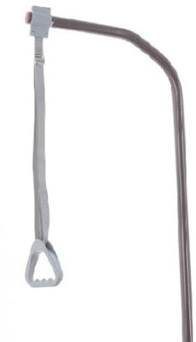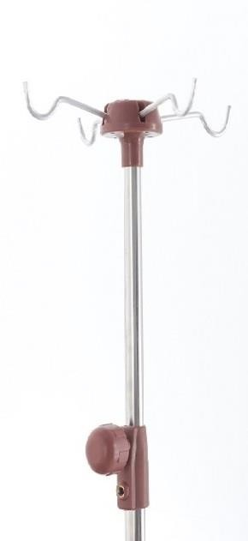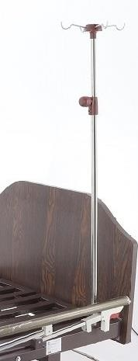

Дуга для подтягивания может быть установлена с правой или левой стороны головной части кровати.

Внимание! Перед эксплуатацией дуги для подтягивания убедитесь, что она надежно зафиксирована на раме кровати и не поворачивается под нагрузкой.

* 1. Трансфузионная стойка может устанавливаться в любое из 2-х технологических отверстий в головной части рамы кровати. Стойка оснащена держателями эргономичной формы (от 2-х до 4- х шт., в зависимости от модели), позволяющими легко и надежно устанавливать и менять прописанные пациенту препараты. Внимание! Максимально допустимая вертикальная нагрузка на 1 крючок - не более 1,0 кг, но не более 4,0 кг равномерно распределенной суммарной нагрузки на трансфузионную стойку в целом.

3.9. Боковые ограждения фиксируются автоматически при подъёме в крайнее верхнее положение. Замок блокировки издаёт при этом характерный щелчок.

Внимание! Риск падения. Если щелчок не прозвучал, это означает,

что боковое ограждение не зафиксировано, и может опуститься. Пациент может упасть с кровати. Если боковое ограждение перестало фиксироваться, следует вызвать специалиста для проведения технического обслуживания или обратиться в сервисный центр для устранения неисправности.

Расфиксация замка производится нажатием на рычаг, после чего боковые ограждения складываются до нижнего положения.

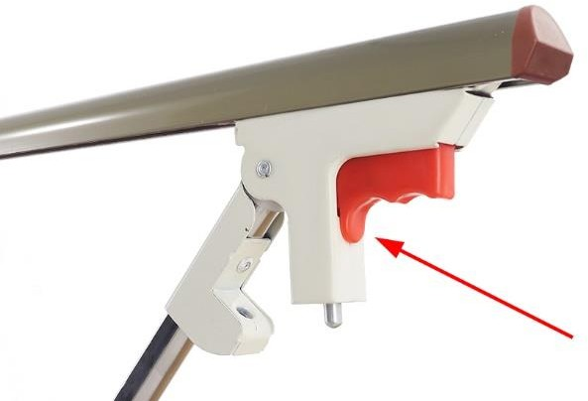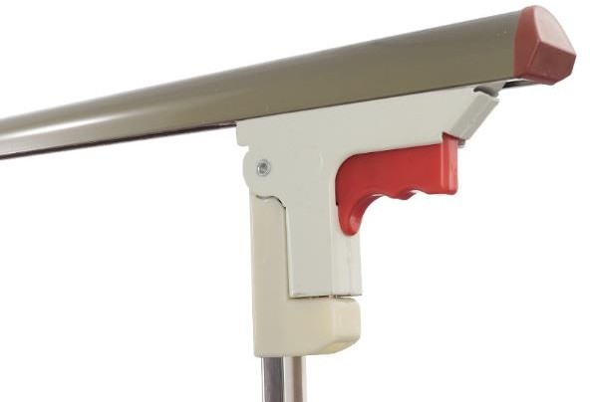

Внимание! Не используйте боковые ограждения в качестве опоры. Максимально допустимая нагрузка в вертикальном и горизонтальном направлении - не более 15 кг.

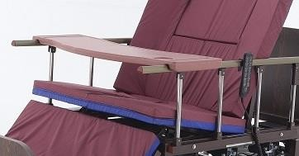3.10 Прикроватный столик (опция) устанавливается с любой стороны кровати. Накроватный столик устанавливается на поднятые в верхнее положение боковые ограждения в любом удобном для пациента месте. Максимально допустимая нагрузка на прикроватный и накроватный столики составляет 5 кг.

### 3.11. Порядок возобновления эксплуатации кровати после ручного вращения электрических актуаторов ручкой гибридного привода (для моделей DB-11A)

Для удобства пользователей кровати модели DB-11А снабжены гибридными приводами. Это позволяет продолжать использование функционала кровати в экстренном случае прекращения подачи электропитания. Однако механическое вращение одного или нескольких электрических приводов в отсутствие электропитания сбивает настройки безопасности блока управления, блокирующие некорректное выполнение команд с пульта управления, способных привести к повреждению оборудования (например, нельзя поднять секцию спины при поднятых секциях бокового переворачивания). Для восстановления настроек необходимо следовать определенному порядку действий:

А) Используя ручку гибридного привода, приведите все секции ложа в горизонтальное положение (Внимание! Несоблюдение данного требования может привести к поломке оборудования).

Б) Вставьте вилку кабеля электропитания в розетку.

В) Нажмите на кнопку «В кровать» (пиктограмма с горизонтально лежащим человеком) на пульте управления и удерживайте её не менее 5 секунд (Внимание! Не нажимайте других кнопок на пульте до нажатия на кнопку "В кровать". Несоблюдение данного требования при возобновлении

эксплуатации после ручного вращения электрических приводов может привести к поломке оборудования)

Г) Дождитесь, когда прекратится движение всех секций кровати Д) Кровать готова к нормальной эксплуатации

Внимание! Риск повреждения оборудования!

Поломка оборудования по причине не соблюдения указанного выше порядка действий не является гарантийным случаем. В случае невозможности выполнить указанные действия, незамедлительно прекратите эксплуатацию изделия и обратитесь в сервисный центр ООО «Медтехника Москва» или иной сертифицированный центр

### ПРИМЕЧАНИЕ:

* Производитель оставляет за собой право изменить конструкцию, технические характеристики, внешний вид, комплектацию товара без предварительного уведомления продавца и покупателя.
* Иллюстрации, приведенные в данном паспорте, носят информационный характер и являются ориентировочными. Комплектация и вид изделия могут отличаться от приведенных на фото Внимание! Если изделие перестало функционировать, и/или персонал не может осуществлять контроль при помощи пульта управления, незамедлительно прекратите эксплуатацию и обратитесь в сервисный центр ООО «Медтехника Москва» или иной сертифицированный центр.

Внимание!

1. В процессе эксплуатации изделия не допускается электромагнитное воздействие других устройств, не соответствующих Техническому регламенту Таможенного союза ТР ТС 020/2011.
2. Запрещена эксплуатация изделия, если в процессе работы возникнут посторонние шумы.
3. Не допускается натягивания, перехлеста и перекручивания электрических кабелей, а также использование удлинителя, не соответствующего нормам электробезопасности.
4. Пульт, когда он не используется, следует положить (подвесить) таким образом, чтобы избежать его самопроизвольного падения.
5. Не оставляйте детей без присмотра рядом с работающим изделием.
6. Эксплуатировать изделие необходимо согласно инструкции.
7. Каждый раз перед использованием необходимо производить осмотр изделия на наличие видимых дефектов и повреждений. При обнаружении повреждений, влияющих на безопасность эксплуатации изделия, незамедлительно прекратите эксплуатацию и обратитесь в сервисный центр ООО «Медтехника Москва» или иной сертифицированный центр.
8. Утилизировать изделие после окончания срока службы и упаковку после сборки необходимо согласно правилам и нормам, предусмотренным законодательством страны эксплуатации.
9. Не допускается перемещение кровати за боковые ограждения.
10. Не допускается перемещение кровати при заблокированных колёсах.
11. Не допускается использование кровати вне помещений, перемещение по грунту и другой несоответствующей поверхности.
12. Колеса на кроватях предназначены для их перемещения на короткие расстояния по ровному полу внутри помещения, в котором они установлены. Использование кроватей в качестве каталки, для перемещения между помещениями, по коридорам, перекатывание кровати через препятствия порожкового типа расценивается как использование кровати не по назначению и может послужить основанием для отказа в гарантийном ремонте.
13. В процессе эксплуатации кровать следует содержать в чистоте (см. раздел 4 настоящего паспорта).
14. Вставать на крайнюю ножную секцию допускается только в положении ложа «Кардиокресло», когда ролики секции опираются на пол.
15. Запрещается размещение каких-либо предметов или оборудования на раме или ее использование в качестве опоры для человека.
16. В случае, когда необходимо оставить пациента без присмотра, поднимите боковые ограждения и приведите положение кровати в нулевую позицию (все секции ложа расположены горизонтально, ложе кровати опущено в крайнее нижнее положение (при наличии функции регулировки высоты ложа)).

# Обслуживание, чистка и ремонт

1. Срок гарантии составляет 1 год.
2. Если изделие долгое время не используется, его нужно проверять не реже, чем раз в 3 месяца.
3. Механические подвижные части изделия должны обрабатываться смазывающими веществами каждые полгода.
4. Регулярно проверяйте силовые узлы подъёмных механизмов на наличие смазки, с интервалом не реже 1 раза в 2 недели. При необходимости, но не реже, чем 1 раз в 6 месяцев смазывайте смазкой аэрозольной глубокого проникновения.
5. В случае обнаружения неисправностей см. раздел 5 настоящего паспорта. Изделие, неисправности которого не могут быть устранены пользователем, должно быть отправлено на ремонт техническими специалистами или возвращено производителю.
6. Запрещается использование изделия с признаками неисправностей.
7. В процессе эксплуатации изделие следует содержать в чистоте, своевременно обрабатывая растворами моющих средств на водной основе или дезинфицирующими средствами.

Допускается использовать мягкие моющие средства и дезинфицирующие составы, не содержащие агрессивных химических веществ. Соблюдайте инструкции производителя по использованию средства или состава.

1. Чистить изделие протирочным материалом (мягкой тканью, микрофиброй, салфетками и т.п.).
2. Используйте достаточное, но не чрезмерное количество воды и/или дезинфицирующего состава. При необходимости удалите лишнее количество воды и состава. Чистить следует, переходя от наименее загрязнённых деталях изделия к наиболее загрязнённым, периодически промывая или заменяя протирочный материал.
3. После обработки удалите остатки состава и дайте изделию полностью высохнуть перед использованием.

Внимание! Не используйте в качестве протирочного материала абразивные и металлические губки и им подобные приспособления, не применяйте острые предметы, способные нарушить защитный слой, нанесённый на изделие, т.к. это может привести к повреждению изделия.

Внимание! Не используйте составы для чистки и дезинфекции, содержащие абразивные и/или агрессивные добавки, способные нарушить защитный слой изделия, т.к. это может привести к его повреждению.

# Возможные неисправности и их устранение

|  |  |  |  |  |  |
| --- | --- | --- | --- | --- | --- |
| Неисправность | Возможные причины | Способ устранения | | | |
| При нажатии на кнопки пульта | Кабель питания не включен в | Включить | кабель | в | источник |
| управления электрической | сеть | питания |  |  |  |
| кровати соответствующие  функции не выполняются | Нет подачи напряжения в сети | Проверить напряжение в сети | | | |
|  | Пульт управления не подключен | Проверить подключение | | | |
|  | к блоку управления | коннектора на блоке управления | | | |

|  |  |  |
| --- | --- | --- |
|  | Коннектор линейного актуатора привода не подключен к блоку  управления | Проверить подключение коннектора на блоке управления |
| Пульт или актуатор неисправны | Обратитесь в сервисный центр |
| Подъём секций работает не в соответствии с пиктограммами пульта управления электрической кровати | Перепутаны местами коннекторы проводов на блоке управления | Поменяйте местами коннекторы проводов линейных актуаторов на блоке управления. Если не помогло, обратитесь в  сервисный центр |
| Посторонние шумы во время работы линейного актуатора | Актуатор требует обслуживания или замены | Внимание! Не пытайтесь отремонтировать актуатор самостоятельно, обратитесь в  сервисный центр |
| Электропривод работает только в одном направлении | Неисправен пульт, актуатор или блок управления | Внимание! Не пытайтесь отремонтировать  самостоятельно, обратитесь в сервисный центр |
| При возобновлении эксплуатации кровати после ручного вращения  электрических актуаторов ручкой гибридного привода (см. п.3.11 паспорта) пульт управления не реагирует на нажатие кнопки "В кровать". | Не все секции кровати находятся в горизонтальном положении | Отключите кровать от сети электропитания, ручкой гибридного привода поднимите секции бокового переворачи- вания по одной стороне кровати вверх до конца (проверьте, что все остальные секции ложа находятся в горизонтальном положении), подключите кровать к сети и нажмите на кнопку "В кровать" пульта. Если проблема не решена, обратитесь в  сервисный центр. |
| Боковое ограждение не фиксируется в поднятом положении | Не сработал замок блокировки ограждения | Поднимите боковое ограждение до момента срабатывания замка (до щелчка). Если замок блокировки неисправен,  обратитесь в сервисный центр |
| Колесо не ставится на тормоз или не блокируется | Не нажат рычаг тормоза на колесе блокировке | Нажмите рычаг на колесе. Если блокировка тормоза неисправна, обратитесь в сервисный центр |
| Дуга для подтягивания поворачивается в посадочном месте | Дуга не зафиксирована винтом | Зафиксируйте винтом барашкового типа или винтом снизу (в зависимости от крепления) |
| Трансфузионная стойка свободно качается в посадочном месте | Стойка ошибочно установлена в отверстие дуги для подтягивания | Переставьте стойку в отверстие для трансфузионной стойки и закрепите плотной посадкой или винтом снизу (в зависимости от  способа крепления) |
| Механический привод не опускает или не поднимает секцию ложа. | Неправильно соединены элементы привода | Проверьте правильность соединения элементов привода. Если не помогло, обратитесь в сервисный центр |

Внимание! Если предпринятые действия не помогают устранить неисправность, обратитесь в сервисный центр.

# Транспортировка и хранение

Изделие должно храниться в хорошо проветриваемом сухом месте, не способствующем образованию коррозии и плесени.

Расстояние от отопительных и нагревательных приборов должно быть не менее одного метра.

Транспортировка должна производиться крытым транспортом всех видов в соответствии с правилами перевозок, действующими на транспорте данного вида, по условиям хранения 2 по ГОСТ 15150-69, с обеспечением предохранения от механических повреждений и атмосферных осадков при погрузочно- разгрузочных работах.

# Комплект поставки:

* кровать – 1 шт.,
* паспорт – 1 шт.,
* пульт управления – 1 шт. (только для моделей DB-11А),
* ручка управления туалетным устройством – 1 шт. (только для моделей Е-45А),
* ручка гибридного привода – 1 шт. (только для модели DB-11А),
* боковые ограждения – 1 пара * (опция),
* изголовье/изножье – 1 пара,
* дуга для подтягивания – 1 шт. * (опция),
* трансфузионная стойка – 1 шт. *(опция),
* прикроватный (накроватный) или обеденный столик * 1шт. (опция),
* прикроватная тумбочка* (опция),
* матрас* (опция),

-сменное белье* (опция),

* противопролежневый матрас* (опция).
* туалетное судно* (опция),
* ванночка для мытья головы* (опция).

*опционально, поставляется в зависимости от пожеланий заказчика и комплектации.

# Технические характеристики

|  |  |  |  |  |  |  |
| --- | --- | --- | --- | --- | --- | --- |
| **Артикул Модель** | **Размеры ложа, мм**  **\*** | **Регулировка секций ложа Тип** | | | **Высота ложа, мм\*** | **Масса, кг\*\*** |
| **Секция спины** | **Секция бедер** | **Икроножная секция** |  | |
| Е-45А | 1990*900 | Механический | Механический | Механический | 500 | 75-118 |
| DB-11А | 1990*900 | Электрический**** | Электрический**** | Электрический**** | 500 | 77-135 |

Предельная рабочая нагрузка до 250 кг ***

* Предельные отклонения указанных параметров не превышают ± 10%. Опционально доступна регулировка высоты ложа (уточняйте при заказе).

** Масса изделия может варьироваться в зависимости от комплектации и исполнения

*** Предельная рабочая нагрузка – это допустимая максимальная распределенная рабочая нагрузка на ложе кровати, включая, в том числе, массу пациента, матраса, дополнительного оборудования, принадлежностей, капельниц, пакетов и т.д.

**** Во избежание невозможности управления кроватью в случае отключения электроэнергии предусмотрено дополнительное обеспечение функций поднятия и опускания секций кровати (опционально). В этом случае управление функциями поднятия и опускания секций осуществляется механически (вращением рукоятки гибридного привода) до достижения необходимого положения.

**Гарантия**

Гарантийный срок эксплуатации - 12 месяцев со дня продажи при выполнении требований настоящего паспорта; за исключением быстроизнашивающихся деталей и повреждений, причинённых вследствие ненадлежащего обращения.

Актуальную информацию смотрите на сайте РОСЗДРАВНАДЗОРА [http://www.roszdravnadzor.ru](http://www.roszdravnadzor.ru/)

### МЕРЫ ПРЕДОСТОРОЖНОСТИ

* Строго соблюдайте требования, указания и рекомендации, содержащиеся в настоящем Паспорте изделия
* Не оставляйте детей без присмотра рядом с работающей кроватью.
* Перед использованием проверяйте корректность функционирования всех подвижных частей кровати, проверяйте надежность затяжки крепежных элементов и отсутствие ослабленных соединений, убедитесь в отсутствии в помещении помех (мебель, стены, подоконники и т.п.), препятствующих нормальному функционированию кровати
* Каждый раз перед использованием необходимо производить осмотр изделия на наличие видимых дефектов и повреждений. При обнаружении повреждений, влияющих на безопасность

эксплуатации изделия, или при возникновении посторонних шумов в процессе работы незамедлительно прекратите эксплуатацию и обратитесь в сервисный центр.

* Не превышайте максимально допустимую нагрузку на кровать, указанную на заводской наклейке. Запрещено вставать и сидеть на отдельно поднятых секциях, опираться на торцевые

ограждения или иным образом перегружать кровать. Повреждения изделия, полученные в результате превышения нагрузки, не являются гарантийным случаем.

* Избегайте попадания посторонних предметов и частей тела между движущимися элементами конструкции кровати в процессе эксплуатации, это может привести к травме или повреждению оборудования
* Избегайте чрезмерного натяжения, спутывания, перекручивания или повреждения (в том числе – движущимися частями кровати) электрических проводов и провода пульта управления (при наличии).
* При наличии электрических приводов гибридного типа (с возможностью вращения привода механической рукоятью при отсутствии электропитания): перед началом использования механической рукояти убедитесь, что кабель питания кровати отключен от розетки сети переменного тока.
* Тормоза колес стоящей кровати (при наличии) должны быть заблокированы. Разблокировка колес производится только при необходимости перемещения кровати.
* Не допускается перемещение кровати при заблокированных колёсах.
* Не допускается перемещение кровати вместе с пациентом, это может привести к травмам.
* Не допускается перемещение кровати за боковые ограждения.
* Колеса на кровати предназначены для её передвижения на короткие расстояния по твердому ровному полу внутри помещения, в котором установлена кровать. Не допускается использование кровати вне помещений, перемещение по её грунту и другой несоответствующей поверхности.
* Во избежание повреждений, избегайте ударов и столкновений кровати с твердыми предметами при её перемещении.